|  |  |
| --- | --- |
| Járműkölcsönzés  Beadandó 1 | Röviden  Program amellyel egy autókölcsönző jármű bérbeadásait tudjuk kezelni  Burian Sándor | AWXYHE  Programozási Technológia 2 IP-08EPROGT2EG |

Tartalom

Bevezetés 2

Feladatleírás 2

Követelmény specifikáció 3

Bevezetés 3

User Story 3

Use Case 4

Képernyőtervek 5

# Bevezetés

## Feladatleírás

Készítsünk programot, amellyel egy autókölcsönző jármű bérbeadásait tudjuk kezelni az alábbi funkciókkal:

● A programban megtekinthetőek a járművek adatai (rendszám, gyártmány, típus, évjárat, napi bérleti díj, az utolsó szerviz dátuma).

● Lehetőség van új partner felvételére név, cím, telefonszám megadásával.

● A kölcsönzések listázhatóak (partner, jármű, kölcsönzés kezdete, kölcsönzés vége, visszahozatal dátuma), amit szűkíthetünk adott járműre, partnerre. A visszahozott kölcsönzéseknél a teljes összeget is látjuk. A program jelenítse meg a lejárt kölcsönzéseket, és ezt a listát folyamatosan tartsa karban egy háttérszál segítségével.

● Partnert és gépjárművet kiválasztva lehet új kölcsönzést indítani az adott napra egy vége dátum (ez egy jövőbeli időpont) megadásával. Ügyeljünk arra, hogy egy kint lévő autó újra nem kölcsönözhető és egy partner egyszerre csak egy autót használhat.

● Az 5 évnél fiatalabb autókat évente, az 5-10 év közöttieket fél évente

szervízeltetnünk kell, a járműveket csak a szervíz következő idejét megelőző lejárati dátummal lehet kölcsönözni és a szervíz elvégzéséig nem nem lehet újra kiadni. A 10 évnél idősebb autók nem kölcsönözhetőek.

● A kölcsönzés lezárható, amikor a partner visszahozta az autót. Ez lehet előbb, illetve később is, mint a vége dátum. Amennyiben előbb van a

partnernek csak a ténylegesen kölcsönzési napokra kell a teljes összeget fizetnie, a fennmaradó napokra csak a felét kell. Amennyiben később van, akkora vége utáni napokra a napidíj dupláját kell számolni. Visszahozatalkor a program jelezze, mennyit kell a partnernek fizetnie.

Az adatbázis az alábbi adatokat tárolja (ezek még nemfeltétlenül a fizikai adattáblák):

● partnerek (név, cím, telefon, azonosító szám);

● gépjárművek (rendszám, gyártmány, típus, évjárat, napi bérleti díj);

● kölcsönzések (jármű, partner, kölcsönzés kezdő dátum, kölcsönzés vége dátum, visszahozatal dátuma)

<http://swap.web.elte.hu/2017181_pt2e/feladatok.pdf>

# Követelmény specifikáció

## Bevezetés

A követelmény specifikáció bemutatja a jármű kölcsönző rendszerrel szemben támasztott felhasználói köevtelményeket, valamint a rendszer tulajdonságait

## User Story

|  |  |  |
| --- | --- | --- |
| **Én mint a** | **Szeretnék** | **Azért hogy** |
| Könyvelő | Kilistázni a teljes gépparkot | Áttekintsem |
| Könyvelő | Kilistázni a kölcsönzéseket | Megnézzem mikor szabadul fel egy gépjármű |
| Könyvelő | Kilistázni a kölcsönzéseket amik adott gépjármű típust kölcsönöznek | Megtudjam melyik típus fogy a legjobban |
| Könyvelő | Kilistázni a kölcsönzéseket, amiket adott partner végzett | Esetleg kedvezményben részesítsem |
| Könyvelő | Kilistázni a kölcsönzéseket adott járművel kapcsolatban | Hogy tudjak egy jármű történetet felépíteni belőle |
| Könyvelő | Új kölcsönzést indítani adott járműre | Kiadhassam a bérlőnek |
| Könyvelő | Kölcsönzést lezárni | Visszavehessem a járművet a bérlőtől |
| Könyvelő | Kilistázni a nem kölcsönözhető járműveket | A szervizelés tervezhető legyen |
| Könyvelő | Új partnert felvenni | Kölcsönzést indíthasson később |

## Use Case

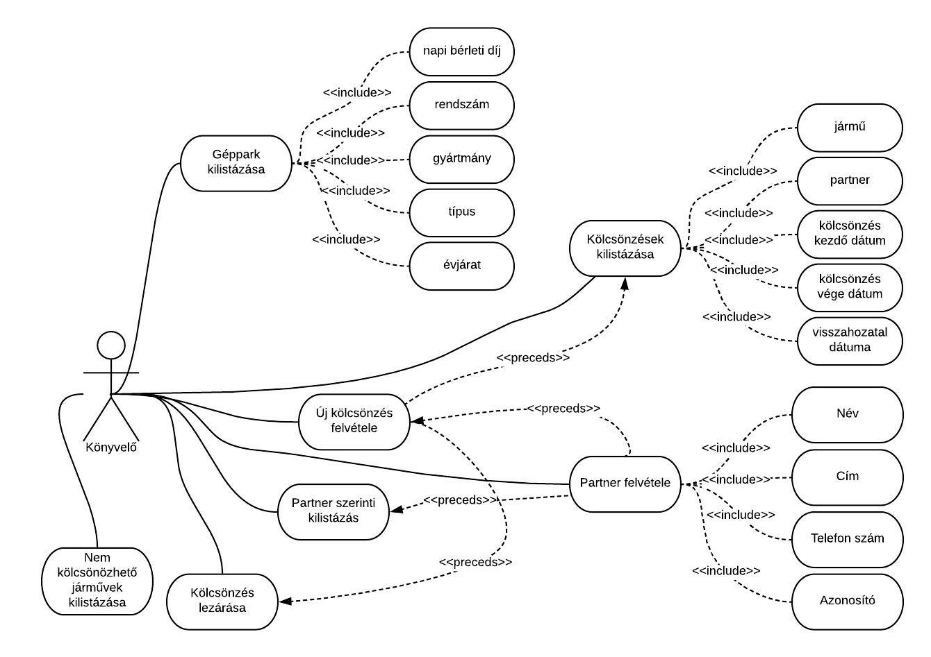

. ábra – a lucidchart.com segítségével

## Képernyőtervek

A második ábra a programot ábrázolja megnyitáskor, a harmadikon az új partner felvétele gombra kattinttás után megjelenő ablakot látjuk. Utánna a negyedik ábra az új kölcsönzés gombra kattintáskor megjelenő ablakot mutatja míg az ötödik a kölcsönzés lezárása gombra kattintás eredményét. A hatodik ábrán a kilistázás gombra kattintás utánni ablakot látjuk. Az ábrákat a fluidui.com segítségével készítettem.

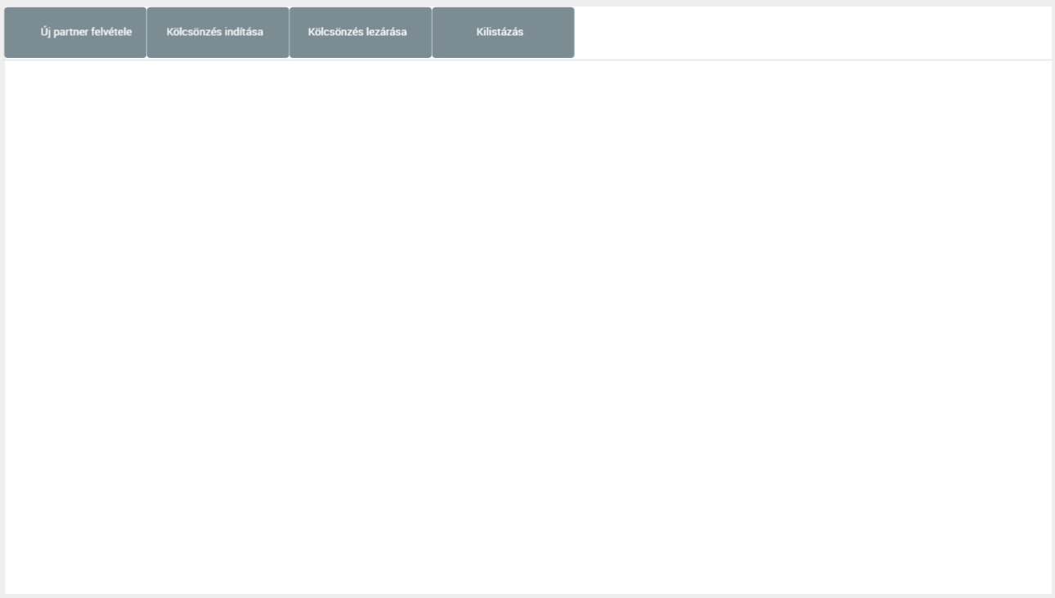

2. ábra

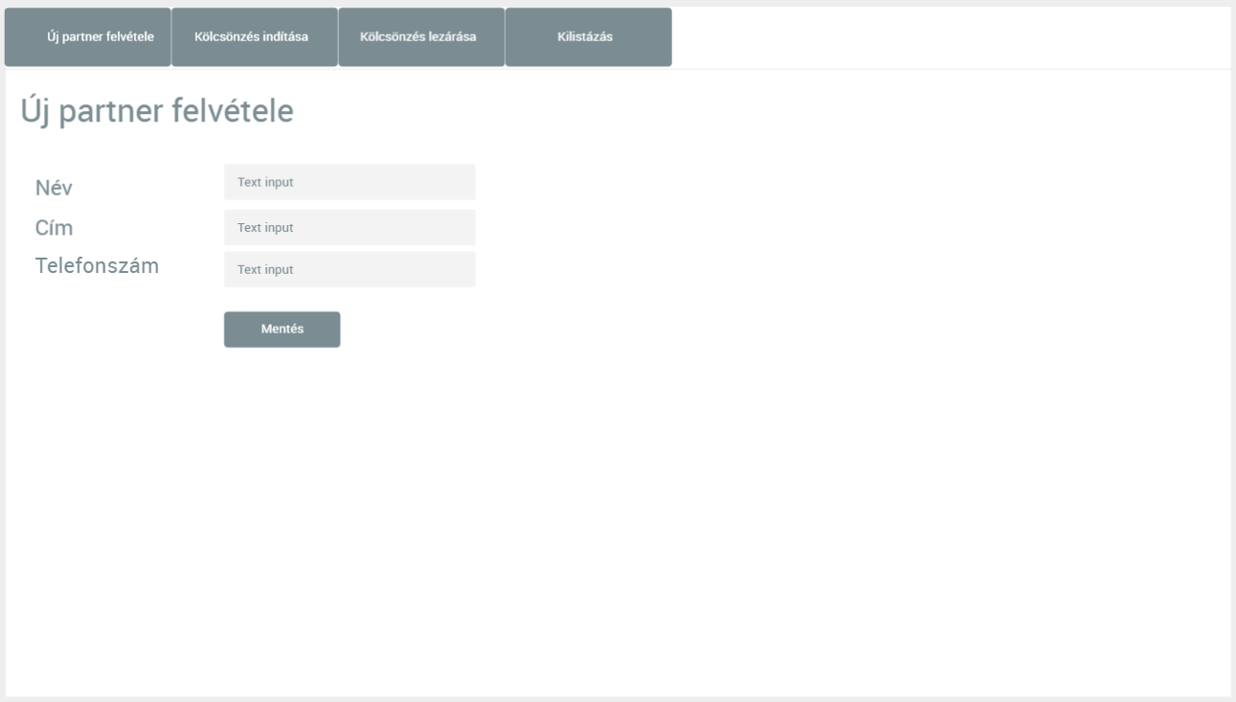

3. ábra

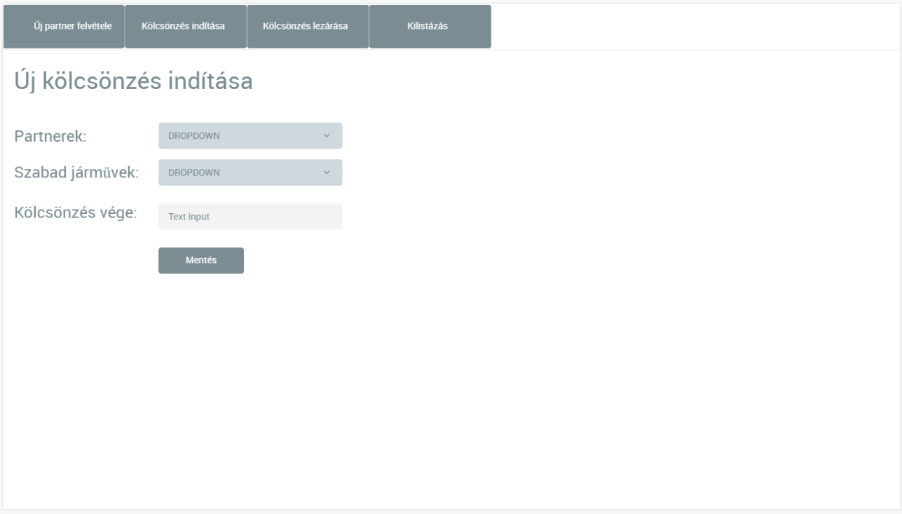

4. ábra

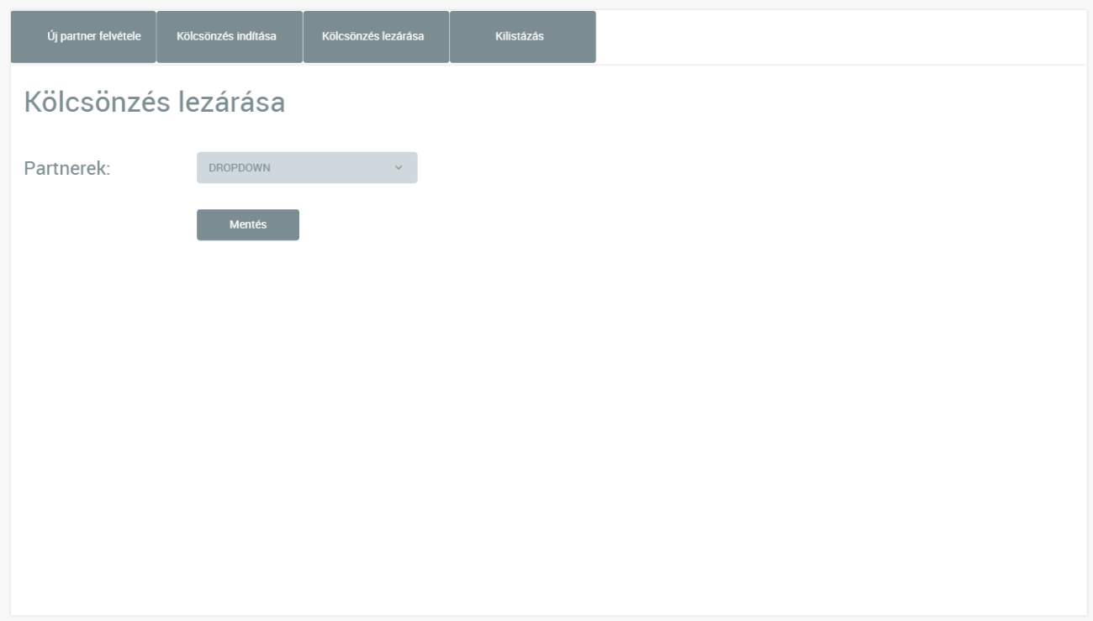

5. ábra

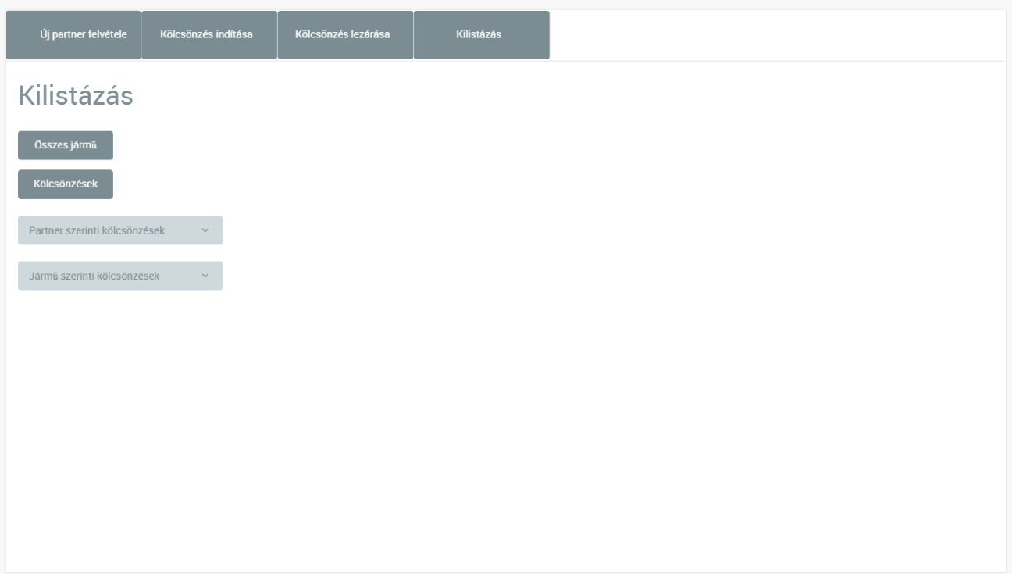

6. ábra